UNIVERSIDAD TECNOLÓGICA DE PANAMÁ
FACULTAD DE INGENIERÍA DE SISTEMAS COMPUTACIONALES
DEPARTAMENTO DE PROGRAMACIÓN DE COMPUTADORAS
LENGUAJE DE PROGRAMACIÓN I
GUÍA DE ACTIVIDAD N° 5
RESULTADOS DEL EQUIPO: PROYECTO N° 2
NomiCore — Sistema de Gestión de Nómina
Tema H: Manejo de los campos en las clases + PrintDocument
Dato | Información
Facilitadora | Mgtr. Anna Araba de Ruiz
Asignatura | Lenguaje de Programación I
Grupo | 1SF121
Equipo | Eq01
Estudiantes | Jonathan Romero, Jose Martinez, Karen Wen, Davis Batista
Proyecto C# gráfico | Proy2_Eq01_NomiCore
Versión Visual Studio | Visual Studio 2022
Versión C# | 7.3
.NET Framework | 4.8
Fecha | 28 de junio de 2026

Nota de edición: complete el número de equipo y cédulas antes de entregar si la profesora lo exige. El contenido técnico fue elaborado con base en la aplicación NomiCore, la documentación incluida en el proyecto y una búsqueda en fuentes oficiales de Microsoft Learn sobre campos, propiedades, encapsulamiento y PrintDocument.

Tabla de Contenido
1. Descripción del problema 1
2. Investigación del Tema H: manejo de campos en las clases + PrintDocument 1
2.1 Campos en las clases 1
2.2 Propiedades, encapsulamiento y validación 1
2.3 PrintDocument en Windows Forms 2
3. Metodología de desarrollo 2
4. Análisis y diseño del problema 3
5. Entradas, procesos y salidas 3
6. Formularios y controles utilizados 3
7. Clases y estructura del proyecto 3
8. Aplicación de Programación Orientada a Objetos 4
9. Separación UI / Datos / Lógica 4
10. Diagramas 5
11. Resultados de la aplicación 5
12. Tabla de datos utilizados para pruebas 5
13. Buenas prácticas de programación utilizadas 6
14. Evidencia de ejecución 6
15. Librerías y tecnologías utilizadas 8
16. Aporte de cada integrante del equipo 9
17. Vivencias, inconvenientes y aprendizaje obtenido 9
18. Conclusión del equipo 9
19. Recomendaciones del equipo 9
20. Referencias 10

1. Descripción del problema
En muchas organizaciones pequeñas o medianas, el registro de empleados, la asistencia, el cálculo de pagos y la generación de comprobantes suelen manejarse de forma manual o con hojas de cálculo separadas. Este método aumenta el riesgo de errores en salarios, deducciones, horas trabajadas y reportes, además de dificultar la consulta histórica de la información.
El problema propuesto consiste en diseñar una aplicación de escritorio que centralice la gestión básica de nómina. La solución desarrollada recibe el nombre de NomiCore — Sistema de Gestión de Nómina y permite administrar empleados, registrar asistencia, calcular nómina, generar comprobantes, imprimir recibos y exportar reportes.
La aplicación se desarrolló en C# Windows Forms sobre .NET Framework 4.8, aplicando Programación Orientada a Objetos, separación entre interfaz, lógica y datos, validaciones de entrada y el Tema H de investigación: manejo de campos en las clases y uso de PrintDocument.

2. Investigación del Tema H: manejo de campos en las clases + PrintDocument
Esta sección se incorpora como sustento investigativo del tema asignado. La investigación se basó en documentación oficial de Microsoft Learn, porque es la fuente primaria para C#, Windows Forms y la biblioteca System.Drawing.Printing.

2.1 Campos en las clases
En C#, un campo es una variable declarada directamente dentro de una clase o estructura. Los campos representan datos internos del objeto y forman parte de los miembros de la clase. En una aplicación orientada a objetos, los campos no deberían exponerse de forma pública cuando contienen datos sensibles o reglas de validación, porque eso permitiría modificar el estado interno del objeto sin control.
En NomiCore, este concepto se aplica mediante campos privados en entidades como Empleado, Asistencia, Nomina, NominaDetalle y Comprobante. Por ejemplo, el salario base, el código del empleado, la fecha de asistencia y el neto a pagar se almacenan internamente en campos privados. La interfaz y los servicios acceden a estos datos mediante propiedades públicas controladas.
private string nombre;
private decimal salarioBase;

public string Nombre
{
get { return nombre; }
set { nombre = EntityValidation.NormalizeRequired(value, "El nombre del empleado"); }
}

public decimal SalarioBase
{
get { return salarioBase; }
set
{
EntityValidation.RequireNonNegative(value, "El salario base");
salarioBase = value;
}
}

2.2 Propiedades, encapsulamiento y validación
Las propiedades en C# funcionan como campos inteligentes: desde fuera del objeto se usan de forma parecida a una variable, pero internamente pueden ejecutar lógica adicional, como validación, normalización de texto, control de acceso o cálculo derivado. Esto permite aplicar encapsulamiento, que es uno de los principios principales de la Programación Orientada a Objetos.
En la aplicación, las propiedades no solo guardan datos; también evitan valores inválidos. Por ejemplo, no se permite guardar un salario negativo, un estado de asistencia fuera de los valores permitidos ni un código de empleado vacío. Este enfoque reduce errores antes de que los datos lleguen a SQLite o a los reportes.
public string Estado
{
get { return estado; }
set
{
estado = EntityValidation.NormalizeAllowedRequired(
value,
"El estado de asistencia",
"Puntual", "Tardanza", "Falta", "Permiso");
}
}

2.3 PrintDocument en Windows Forms
PrintDocument es una clase de System.Drawing.Printing que representa un documento imprimible en aplicaciones Windows Forms. El flujo común consiste en crear una instancia de PrintDocument, configurar sus propiedades, llamar al método de impresión o vista previa y controlar el evento PrintPage, donde se dibuja el contenido de cada página.
En NomiCore, PrintDocument se aplica en el módulo de comprobantes. El usuario selecciona un comprobante y presiona el botón de impresión. Antes de imprimir, la aplicación valida que exista un comprobante seleccionado y abre PrintPreviewDialog para mostrar una vista previa. Esto permite sustentar el funcionamiento sin depender de una impresora física durante la exposición.
El evento PrintPage utiliza el objeto Graphics para dibujar el recibo: título, número de comprobante, empleado, periodo, fecha, ingresos, deducciones, neto a pagar y firma autorizada. Esta implementación demuestra que la aplicación no solo muestra datos en pantalla, sino que también genera una salida formal imprimible.
private readonly PrintDocument printDocument = new PrintDocument();

private void btnImprimir_Click(object sender, EventArgs e)
{
if (!EnsureSelected()) return;

using (PrintPreviewDialog preview = new PrintPreviewDialog())
{
preview.Document = printDocument;
preview.ShowDialog(this);
}
}

private void PrintDocument_PrintPage(object sender, PrintPageEventArgs e)
{
e.Graphics.DrawString("Comprobante de Pago", headerFont, Brushes.Black, bounds.Left, y);
// Se dibujan datos de empleado, periodo, ingresos, deducciones y neto.
}
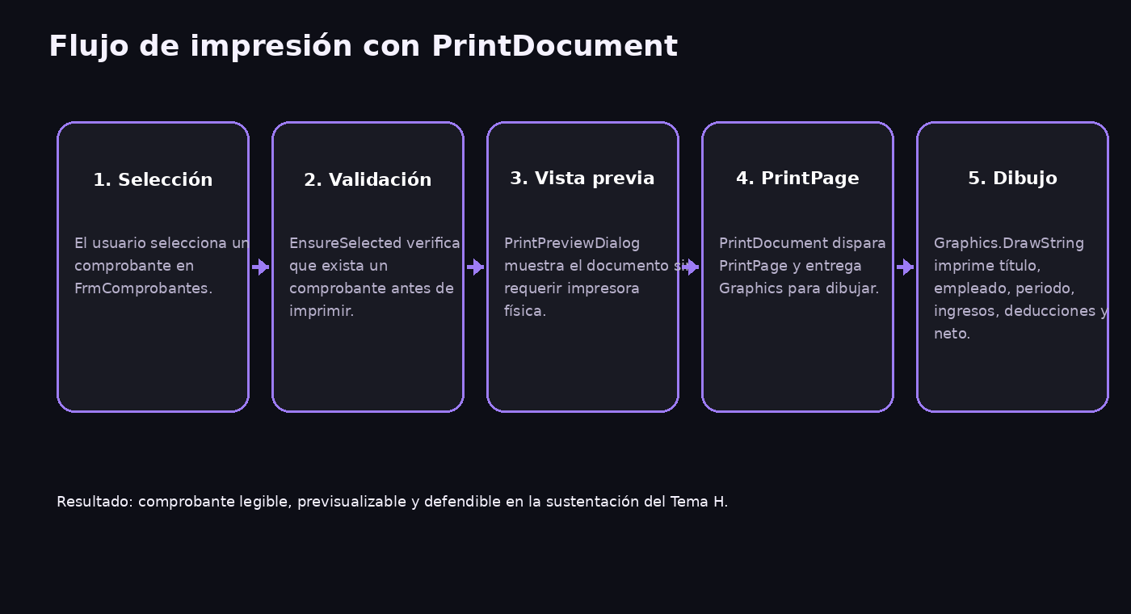
Figura 1. Flujo de impresión implementado con PrintDocument y PrintPreviewDialog.

3. Metodología de desarrollo
La metodología seguida fue incremental: primero se identificó el problema, luego se definieron los módulos, se diseñaron las clases, se implementaron los formularios, se conectó la base de datos local, se agregaron validaciones y finalmente se documentaron los resultados.
1. Análisis del problema: se definieron las necesidades principales de empleados, asistencia, nómina, comprobantes y reportes.
2. Diseño de la solución: se organizó el sistema en formularios, modelos, servicios, repositorios y helpers.
3. Implementación de interfaz: se crearon formularios Windows Forms con diseño oscuro, navegación lateral, tablas y botones funcionales.
4. Implementación de lógica: se agregaron servicios para autenticación, empleados, asistencia, nómina, comprobantes, reportes, exportaciones y configuración.
5. Persistencia de datos: se utilizó SQLite para almacenar usuarios, empleados, asistencias, periodos, nóminas, comprobantes y reportes.
6. Aplicación del Tema H: se reforzaron campos privados, propiedades con validación y salida imprimible con PrintDocument.
7. Pruebas: se prepararon datos representativos y una lista de capturas requeridas para evidenciar la ejecución.

4. Análisis y diseño del problema
El sistema se diseñó para que un usuario administrador pueda iniciar sesión, navegar por módulos y realizar operaciones de nómina de forma ordenada. Cada módulo atiende una parte del proceso: empleados, asistencia, cálculo de nómina, comprobantes, reportes y configuración.
Elemento | Descripción
Actor principal | Administrador o usuario autorizado de la aplicación.
Datos principales | Usuarios, departamentos, empleados, asistencia, periodos de nómina, detalles de pago, comprobantes y reportes.
Reglas de negocio | No guardar datos obligatorios vacíos, no permitir valores negativos en salarios/deducciones, no imprimir sin comprobante seleccionado, no calcular nómina sin empleados activos.
Salida esperada | Listados, cálculos de nómina, comprobantes, reportes, exportaciones Excel/PDF y vista previa de impresión.

5. Entradas, procesos y salidas
Entradas | Procesos | Salidas
Usuario y contraseña | Validar credenciales contra la base local SQLite. | Acceso al dashboard o mensaje de error.
Código, nombre, cédula, cargo, departamento, salario, estado | Validar campos, normalizar texto y guardar empleado. | Empleado registrado, editado o listado.
Empleado, fecha, hora de entrada, hora de salida, estado | Calcular horas, validar estado y registrar asistencia. | Registro de asistencia y reporte filtrable.
Periodo, fechas, departamento opcional | Calcular ingresos, bonos, horas extra, deducciones y neto. | Detalle de nómina por empleado y totales generales.
Comprobante seleccionado | Generar vista previa, dibujar recibo e imprimir/exportar. | Comprobante imprimible o archivo PDF/Excel.
Tipo de reporte y filtros | Consultar datos y generar salida tabular o archivo. | Reporte de empleados, nómina, pagos o deducciones.

6. Formularios y controles utilizados
Formulario | Función | Controles principales | Eventos importantes
FrmLogin | Acceso al sistema. | TextBox, CheckBox, Button, Label, PictureBox | Click en Iniciar sesión.
FrmMain | Ventana principal con navegación lateral. | Panel, IconButton, Label | Click en botones de navegación, cerrar sesión y salir.
FrmDashboard | Resumen inicial del sistema. | Cards, Label, Button, DataGridView | Load, acceso rápido a módulos.
FrmEmpleados | Gestión de empleados. | DataGridView, TextBox, ComboBox, Button | Nuevo, editar, desactivar, filtros y exportación.
FrmAsistencia | Registro y consulta de asistencia. | ComboBox, DateTimePicker, DataGridView, Button | Registrar, filtrar, importar CSV y exportar.
FrmNomina | Cálculo y confirmación de nómina. | DateTimePicker, ComboBox, DataGridView, Button | Calcular, confirmar pago y exportar.
FrmComprobantes | Consulta, exportación e impresión de comprobantes. | TextBox, DataGridView, Button, PrintDocument | Buscar, exportar, imprimir, generar correo.
FrmReportes | Generación de reportes. | Button, DataGridView, Label | Reportes de nómina, empleados, pagos y deducciones.
FrmConfiguracion | Parámetros y respaldo. | TextBox/Numeric, Button, Label | Guardar, descartar, crear backup.
FrmAcercaDe | Información general del proyecto. | Panel, Label, Button | Cerrar formulario.

Los controles se nombran con prefijos convencionales cuando intervienen en código: btn para botones, txt para cajas de texto, cmb para listas, dgv para tablas, lbl para etiquetas y dtp para fechas. Esto facilita la lectura del código y la sustentación.

7. Clases y estructura del proyecto
La estructura del proyecto responde a la separación solicitada en la guía. La interfaz se ubica en UI, las entidades en Models, la lógica en Services, el acceso a datos en Data y las utilidades en Helpers.
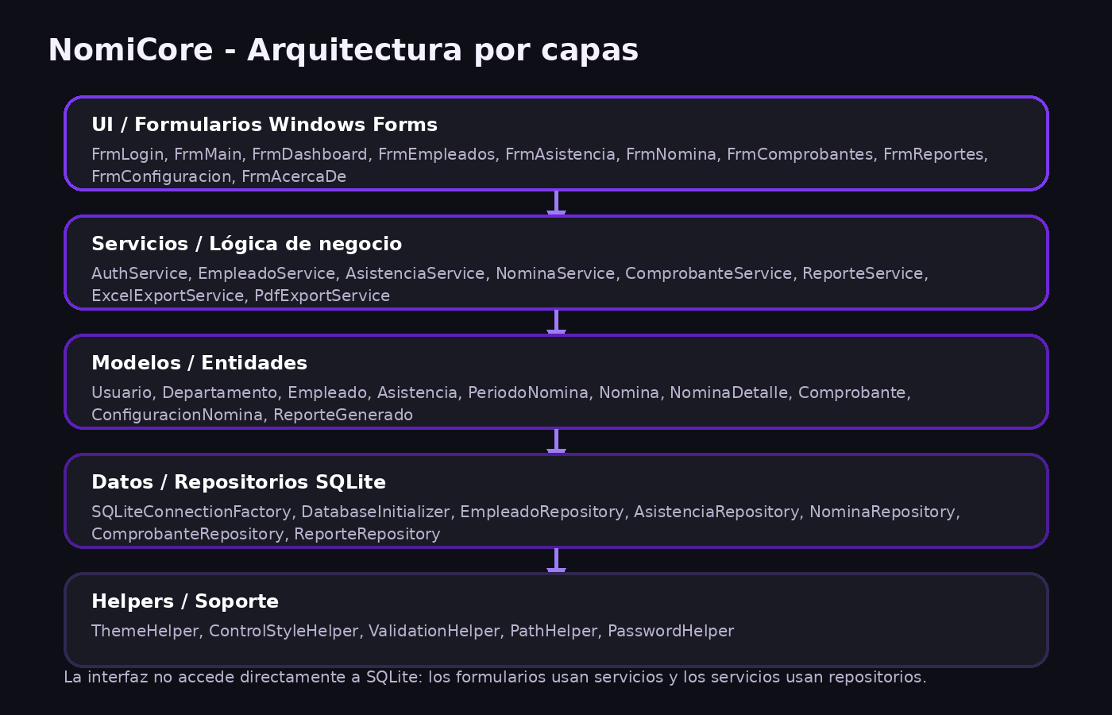
Figura 2. Organización lógica de la aplicación por capas.
Clase | Responsabilidad
Usuario | Representa usuarios del sistema para autenticación.
Departamento | Agrupa empleados por área de trabajo.
Empleado | Guarda datos laborales: código, nombre, cédula, cargo, departamento, salario, estado y fecha de ingreso.
Asistencia | Registra fecha, empleado, entrada, salida, horas trabajadas y estado.
PeriodoNomina | Define el rango de fechas de la nómina.
Nomina | Agrupa totales y detalles de una nómina calculada.
NominaDetalle | Representa el cálculo de pago por empleado.
Comprobante | Representa el recibo generado para un empleado.
ConfiguracionNomina | Guarda parámetros como seguro social, ISR, seguro educativo y recargo de horas extra.
ReporteGenerado | Registra reportes exportados o generados.

8. Aplicación de Programación Orientada a Objetos
La Programación Orientada a Objetos se aplica porque el sistema representa entidades reales mediante clases y objetos. Cada empleado, asistencia, nómina o comprobante se modela con una clase que contiene datos y reglas asociadas.
Principio | Aplicación en NomiCore
Abstracción | Las clases Empleado, Asistencia, Nomina y Comprobante representan conceptos del proceso de nómina.
Encapsulamiento | Los datos importantes se almacenan en campos privados y se accede a ellos mediante propiedades validadas.
Responsabilidad única | Los formularios muestran la interfaz, los servicios procesan reglas y los repositorios guardan información.
Reutilización | Los helpers y servicios se reutilizan en varios módulos para validar, aplicar estilos, crear rutas y exportar datos.

9. Separación UI / Datos / Lógica
Capa | Contenido | Función
UI | Formularios Windows Forms | Capturar datos, mostrar tablas, botones y mensajes al usuario.
Models | Entidades del dominio | Representar datos con campos, propiedades y validaciones.
Services | Servicios de negocio | Calcular nómina, autenticar usuarios, generar comprobantes y exportar.
Data | Repositorios SQLite | Ejecutar consultas, insertar, actualizar y leer datos.
Helpers | Utilidades | Tema visual, rutas, contraseñas y validaciones auxiliares.

Esta separación evita mezclar consultas SQL directamente en los formularios y permite explicar con claridad qué parte del sistema se encarga de cada responsabilidad.

10. Diagramas
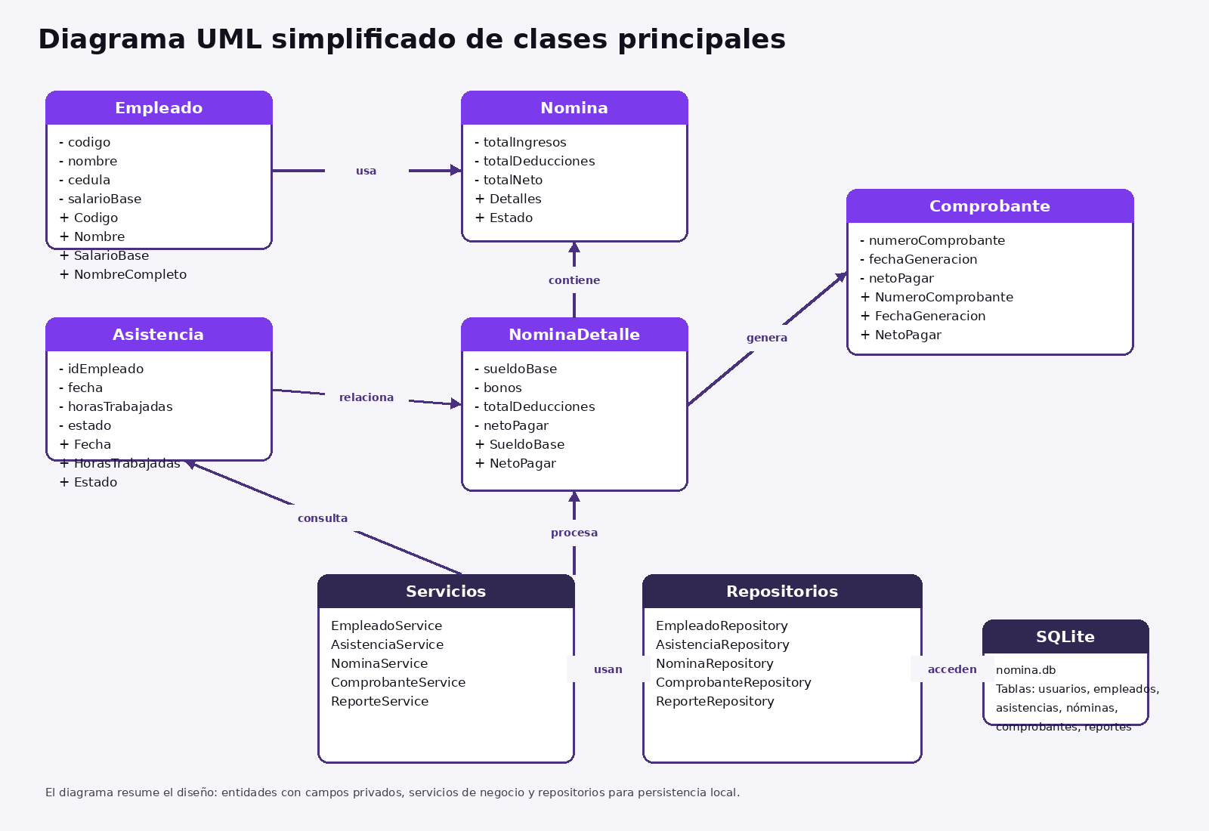
Figura 3. Diagrama UML simplificado de clases, servicios y repositorios.
El diagrama se mantiene simplificado para sustentación. No incluye todos los atributos de cada clase, sino las relaciones esenciales: formularios consumen servicios, servicios usan repositorios, repositorios acceden a SQLite y las entidades representan el dominio de nómina.

11. Resultados de la aplicación
Como resultado, NomiCore permite ejecutar el flujo principal de una gestión académica de nómina: iniciar sesión, registrar empleados, registrar asistencia, calcular nómina, confirmar pagos, generar comprobantes, imprimir recibos y exportar reportes.
Módulo | Resultado esperado
Login | Permite ingresar con usuario autorizado y rechaza credenciales incorrectas.
Dashboard | Muestra una pantalla principal con navegación hacia los módulos.
Empleados | Permite registrar, consultar, filtrar, editar/desactivar y exportar empleados.
Asistencia | Permite registrar asistencia, filtrar por fechas y exportar resultados.
Nómina | Calcula ingresos, bonos, horas extra, deducciones y neto por empleado.
Comprobantes | Muestra comprobantes generados, permite exportar e imprimir con vista previa.
Reportes | Genera reportes de empleados, nómina, pagos y deducciones.
Configuración | Permite ajustar parámetros y generar respaldo.
Acerca de | Presenta información del curso, equipo, tema, aplicación y versión de Visual Studio.

12. Tabla de datos utilizados para pruebas
La guía solicita mínimo 10 juegos de datos representativos. Se proponen los siguientes casos para verificar resultados normales, validaciones y salidas esperadas.
N° | Módulo | Datos ingresados | Resultado esperado | Resultado obtenido
1 | Login | Usuario: admin / Contraseña: admin123 | Acceso correcto al dashboard. | Pendiente de captura real.
2 | Login | Usuario vacío o contraseña incorrecta | Mostrar mensaje de credenciales inválidas. | Pendiente de captura real.
3 | Empleados | EMP-2001, Laura Pérez, cédula 8-200-100, Analista, B/. 1200.00 | Empleado guardado y visible en tabla. | Pendiente de captura real.
4 | Empleados | Empleado con salario -50.00 | El sistema debe rechazar salario negativo. | Pendiente de captura real.
5 | Asistencia | Puntual, entrada 08:00, salida 17:00 | Registro con horas trabajadas válidas. | Pendiente de captura real.
6 | Asistencia | Tardanza, entrada 08:45, salida 17:00 | Registro con estado tardanza y horas calculadas. | Pendiente de captura real.
7 | Asistencia | Falta sin horas trabajadas | Registro de falta sin horas positivas. | Pendiente de captura real.
8 | Nómina | Periodo mensual con empleados activos | Cálculo de ingresos, deducciones y neto. | Pendiente de captura real.
9 | Nómina | Periodo sin empleados activos o filtros sin datos | Mensaje indicando que no hay datos para calcular. | Pendiente de captura real.
10 | Comprobantes | Seleccionar comprobante y presionar Imprimir | Se abre vista previa PrintPreviewDialog. | Pendiente de captura real.
11 | Reportes | Exportar reporte con datos visibles | Se genera archivo Excel o PDF. | Pendiente de captura real.
12 | Salir | Presionar botón Salir | Confirmación y cierre normal con Application.Exit(). | Pendiente de captura real.

13. Buenas prácticas de programación utilizadas
• Nombres adecuados de controles funcionales: btnSalir, btnImprimir, txtBuscar, dgvEmpleados, cmbDepartamento, dtpFecha y otros.
• Validaciones en formularios, servicios y entidades para evitar datos vacíos, negativos o inconsistentes.
• Campos privados y propiedades públicas para proteger el estado interno de las clases principales.
• Separación entre UI, Models, Services, Data y Helpers.
• Consultas parametrizadas en repositorios para reducir errores en el acceso a SQLite.
• Uso de PrintPreviewDialog para verificar el comprobante antes de imprimir físicamente.
• Uso de excepciones controladas y MessageBox para comunicar errores al usuario.
• Comentarios breves en cálculos de nómina, generación de comprobantes, impresión y lógica relevante.
• Exportaciones separadas en servicios especializados para Excel y PDF.
• Botón Salir diferente de Cerrar sesión para cumplir con el cierre normal de la aplicación.

14. Evidencia de ejecución
La evidencia debe completarse con capturas reales tomadas al ejecutar la aplicación en Visual Studio 2022 o desde el ejecutable compilado. No se deben usar capturas falsas ni imágenes generadas como sustituto de la ejecución real.
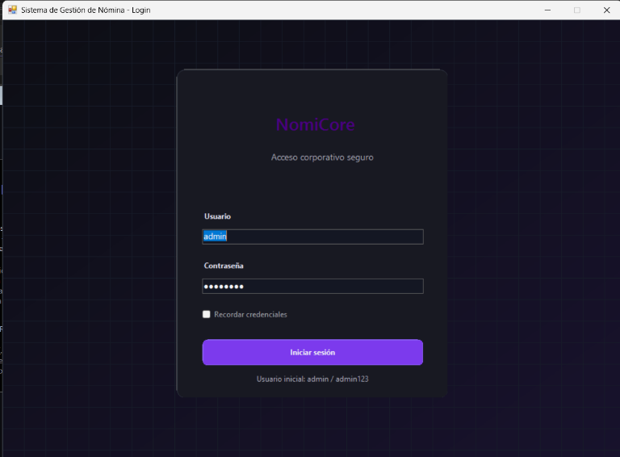
Figura 4. Captura disponible del encabezado visual de NomiCore en la pantalla de inicio de sesión.
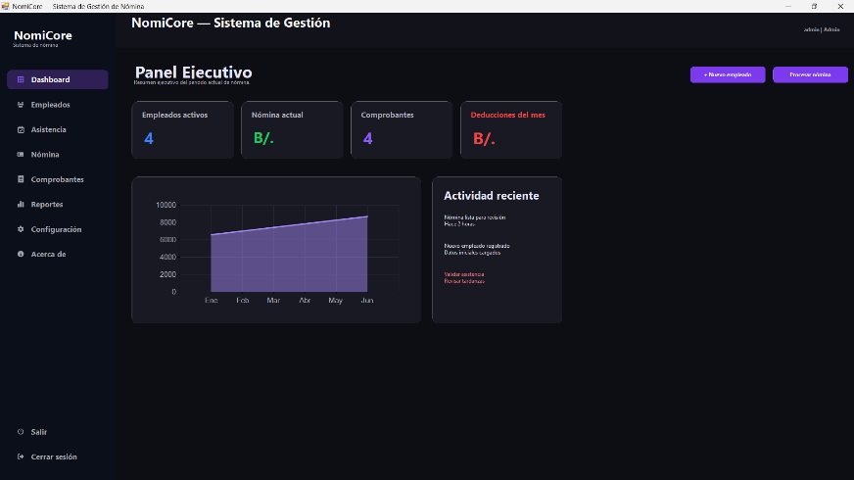
Figura 5. Captura 02 - Dashboard.
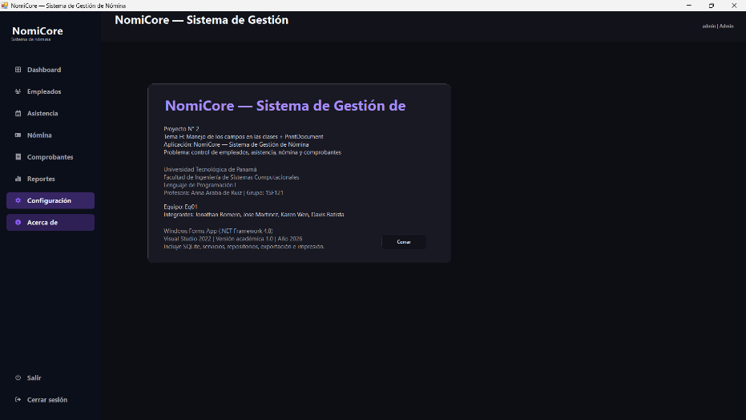
Figura 6. Captura 03 - Acerca de.
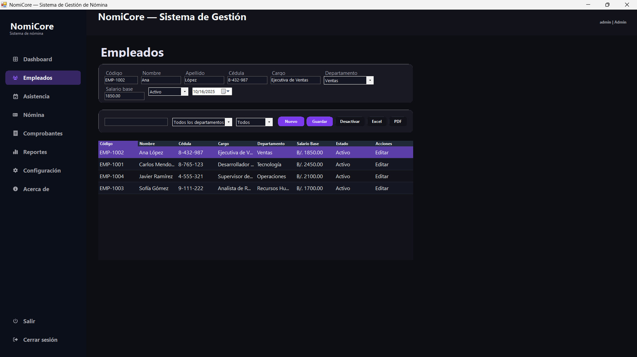
Figura 7. Captura 04 - Empleados.
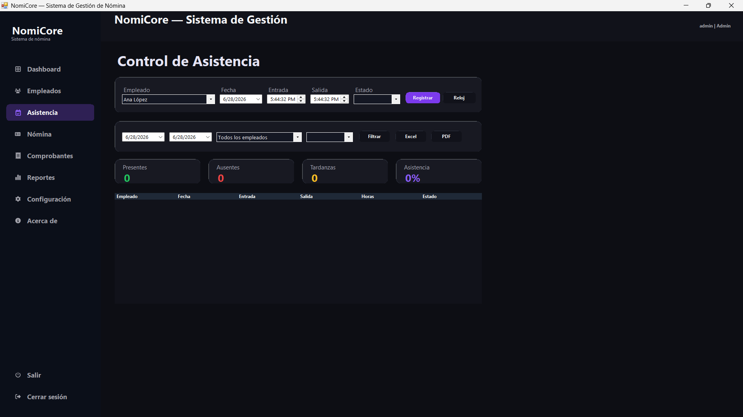
Figura 8. Captura 05 - Asistencia.
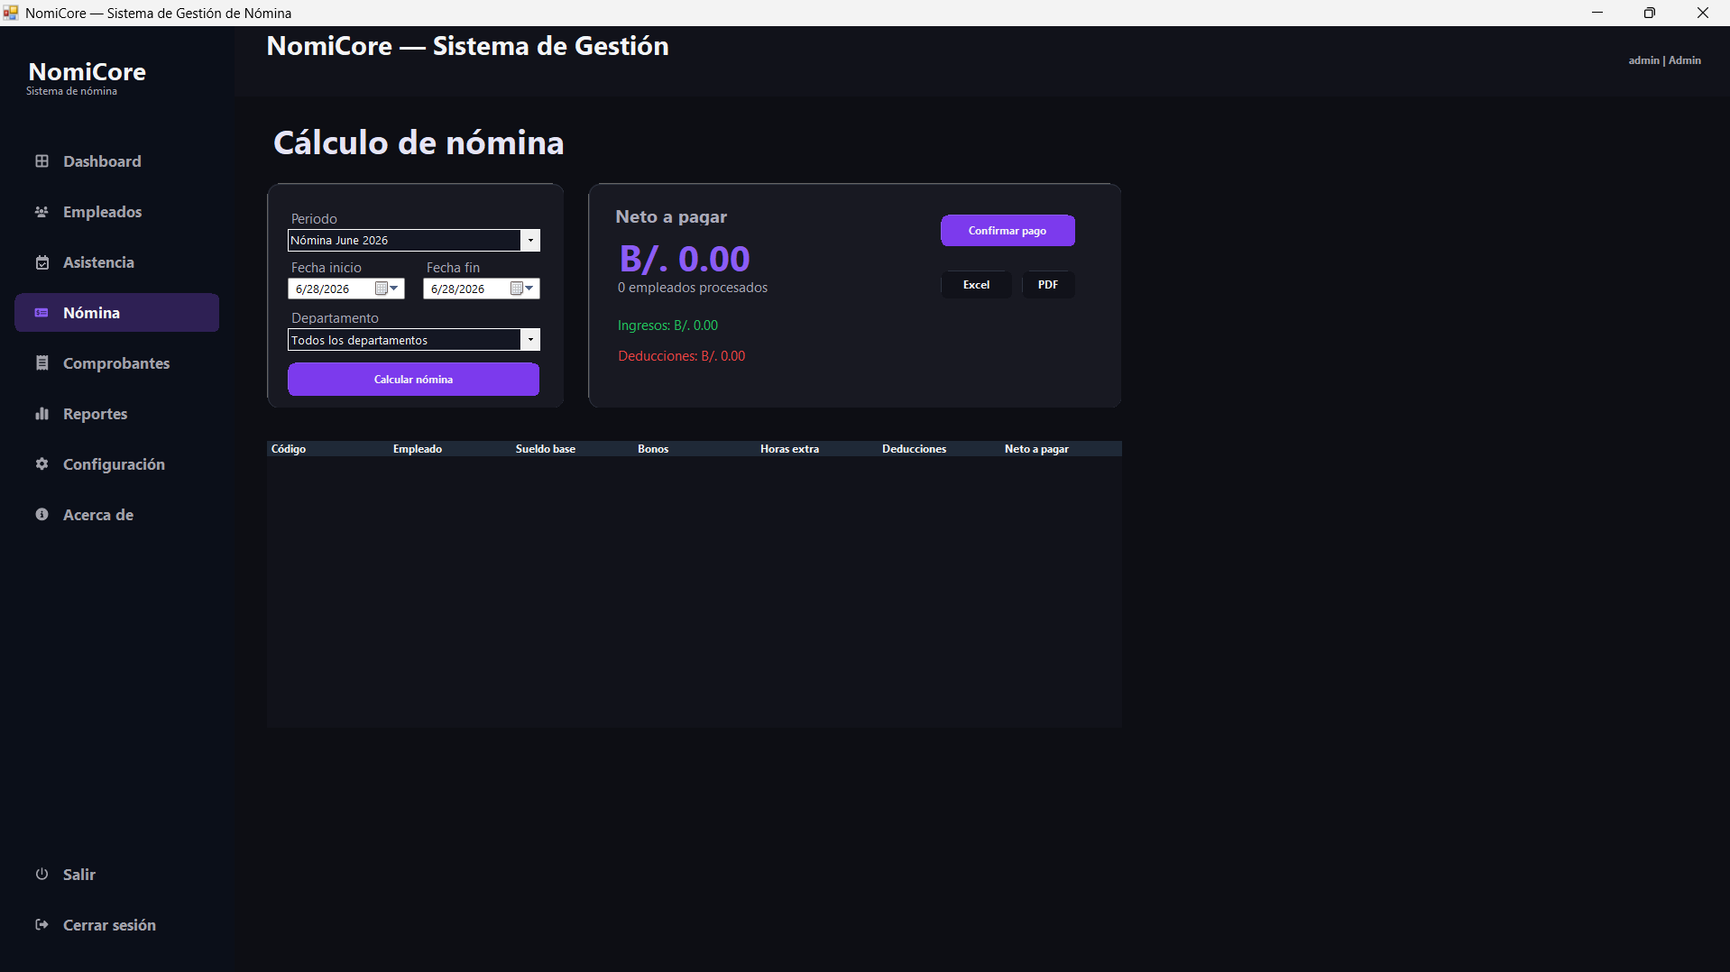
Figura 9. Captura 06 - Nómina.
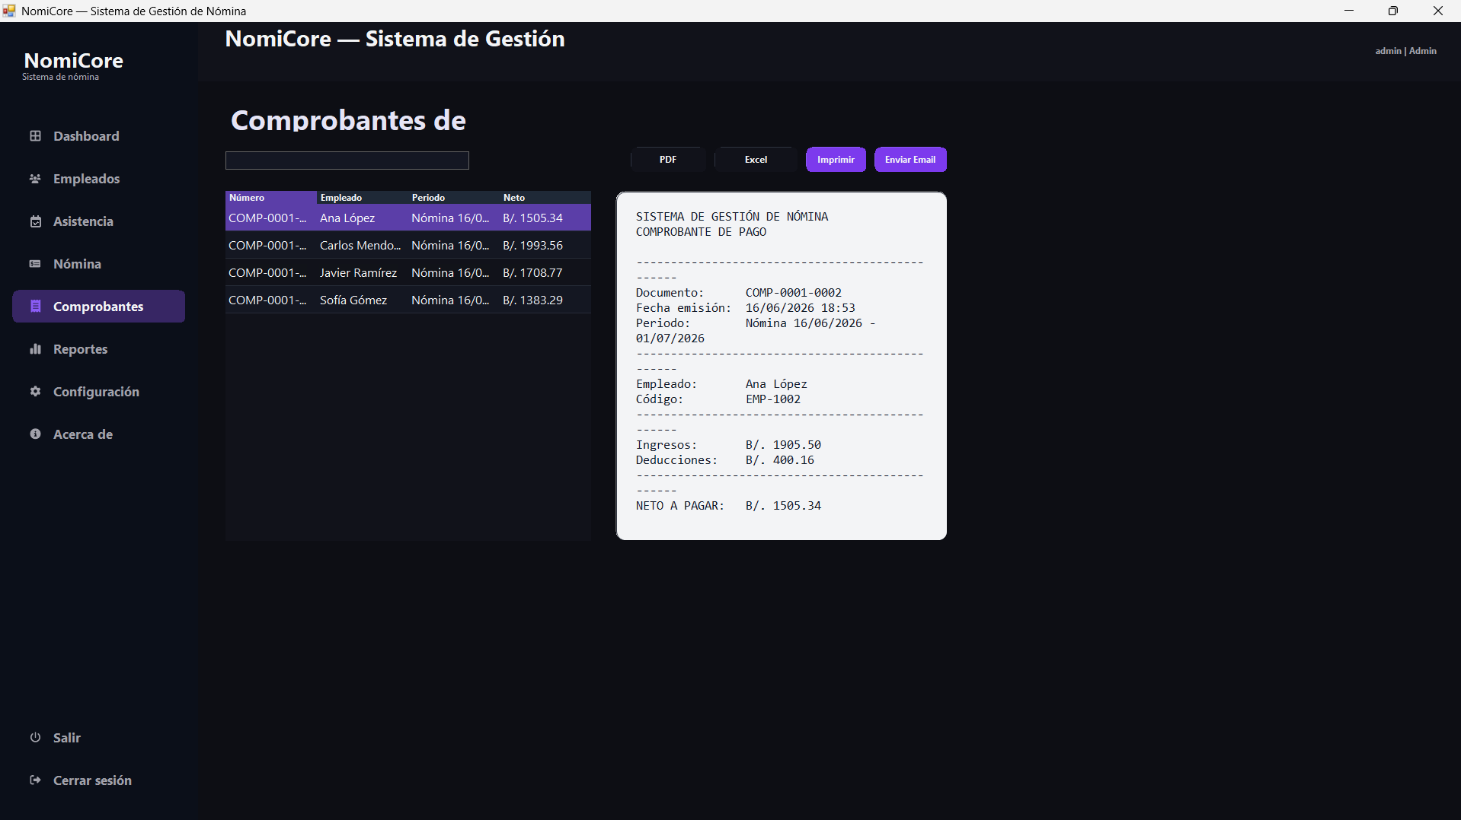
Figura 10. Captura 07 - Comprobantes.
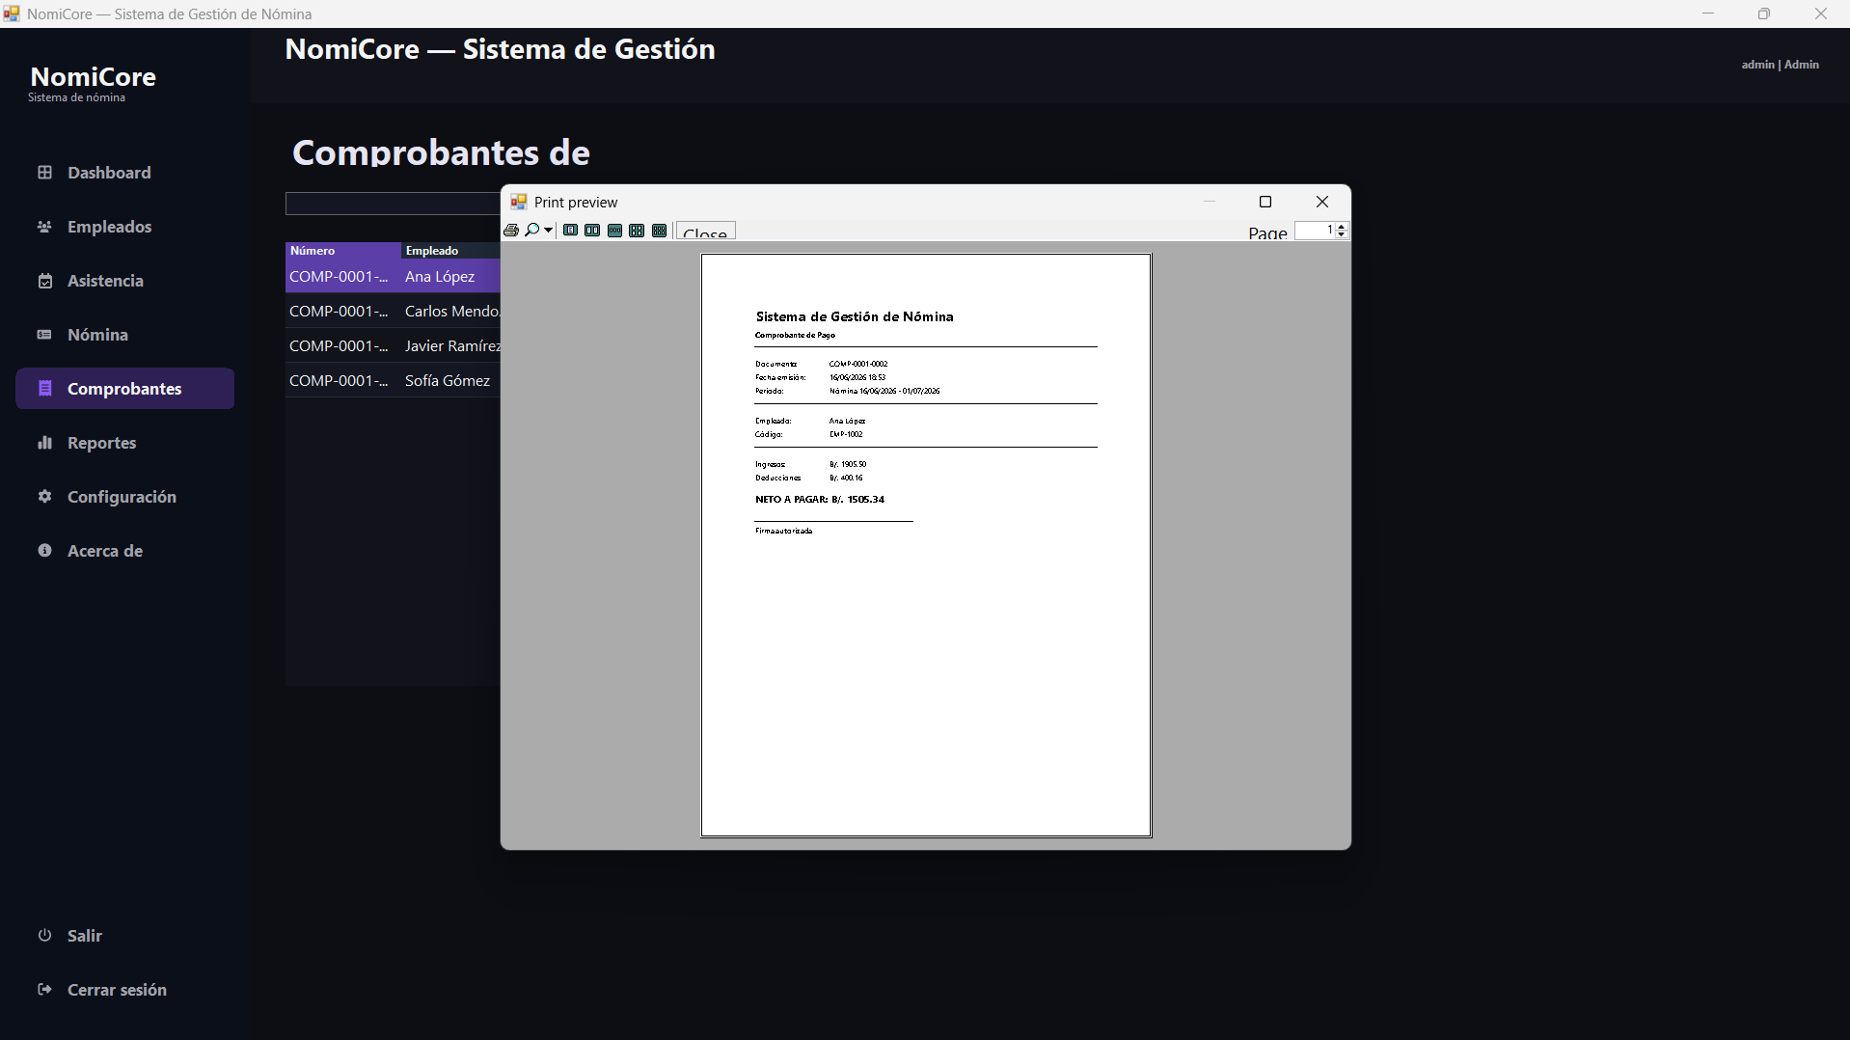
Figura 11. Captura 08 - Vista previa de impresión.
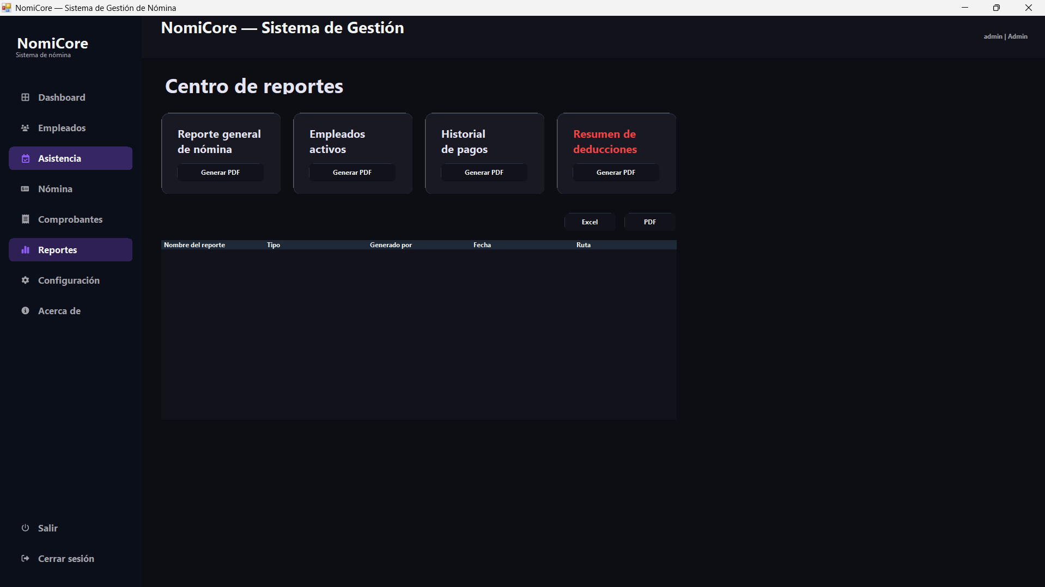
Figura 12. Captura 09 - Reportes.

15. Librerías y tecnologías utilizadas
Tecnología / librería | Uso en el proyecto
C# Windows Forms | Creación de la aplicación gráfica de escritorio.
.NET Framework 4.8 | Framework de ejecución del proyecto.
SQLite | Persistencia local de usuarios, empleados, asistencias, nóminas y comprobantes.
FontAwesome.Sharp | Íconos modernos para botones y navegación.
MaterialSkin.2 | Referencia para componentes y estilo visual moderno.
ReaLTaiizor | Referencia para mejorar apariencia de controles Windows Forms.
ClosedXML | Exportación de datos a archivos Excel.
PDFsharp | Generación de reportes o comprobantes en PDF.
System.Drawing.Printing | Impresión de comprobantes mediante PrintDocument.

16. Aporte de cada integrante del equipo
Los aportes deben revisarse antes de entregar para que coincidan con el trabajo real de cada integrante. Se coloca una distribución editable basada en la información disponible en el proyecto y en la indicación de que Jonathan Romero desarrolló las partes más complejas y validaciones.
Integrante | Aporte principal | Evidencia / módulo relacionado
Jonathan Romero | Implementación de partes complejas, validaciones, refuerzo del Tema H, lógica de impresión y ajustes técnicos de la aplicación. | Validaciones en entidades y servicios, PrintDocument en FrmComprobantes, estructura por capas.
Jose Martinez | Apoyo en módulos de interfaz, pruebas funcionales y revisión de navegación. | Formularios principales, pruebas de flujo y revisión visual. Completar si aplica.
Karen Wen | Apoyo en documentación, organización de información, pruebas de datos y revisión de resultados. | Documento de resultados, tabla de pruebas y capturas. Completar si aplica.
Davis Batista | Apoyo en reportes, capturas, validación de entrega y revisión general. | Reportes, exportaciones y evidencia. Completar si aplica.

17. Vivencias, inconvenientes y aprendizaje obtenido
Durante el desarrollo se reforzó la importancia de organizar el código por responsabilidades. Uno de los principales retos fue mantener una aplicación visualmente moderna sin perder claridad en la estructura del código. También fue necesario reforzar las validaciones para evitar que los formularios enviaran datos inválidos a los servicios o repositorios.
Otro inconveniente fue integrar la impresión de comprobantes de forma defendible. La solución fue utilizar PrintDocument junto con PrintPreviewDialog, permitiendo mostrar el recibo en pantalla antes de enviarlo a una impresora. Esto facilita la sustentación porque se puede demostrar el funcionamiento sin depender del hardware de impresión.
El aprendizaje principal fue comprender que un sistema gráfico no debe depender solo de la interfaz. La calidad del proyecto mejora cuando existen clases, campos privados, propiedades con validación, servicios, repositorios y documentación que explique cómo funciona cada parte.

18. Conclusión del equipo
El proyecto NomiCore permitió aplicar los conocimientos de Lenguaje de Programación I en una solución de escritorio funcional. La aplicación resuelve un problema administrativo concreto relacionado con empleados, asistencia, nómina, comprobantes y reportes. Además, demuestra Programación Orientada a Objetos mediante clases, campos privados, propiedades, validaciones, servicios y separación de responsabilidades.
El Tema H se integró de manera directa. El manejo de campos en las clases permite proteger la información interna de las entidades, mientras que PrintDocument permite generar una salida formal para los comprobantes de pago. Por esta razón, la aplicación no solo cumple una función operativa, sino que también evidencia los conceptos investigados y practicados durante el curso.

19. Recomendaciones del equipo
Como recomendación principal, se considera necesario mantener una separación clara entre la interfaz gráfica, la lógica del sistema y el acceso a los datos. Esta organización facilita la comprensión del proyecto, permite corregir errores con mayor rapidez y evita que todo el código dependa directamente de los formularios. En futuras versiones, esta estructura debe conservarse para que el sistema sea más fácil de ampliar y mantener.
Se recomienda reforzar el uso de validaciones en todos los formularios donde el usuario ingrese información. En un sistema de nómina, los errores en campos como salario, horas trabajadas, deducciones, fechas o datos personales pueden afectar directamente los resultados generados. Por esta razón, cada entrada debe comprobarse antes de guardar, calcular, imprimir o exportar información.
También se recomienda continuar utilizando campos privados y propiedades públicas en las clases principales del sistema. Esta práctica permite proteger los datos internos de cada objeto y aplicar reglas antes de aceptar valores nuevos. En el caso de empleados, asistencia, nómina y comprobantes, el encapsulamiento ayuda a evitar registros incompletos o valores incorrectos.
Otra recomendación importante es mejorar progresivamente el módulo de reportes. Aunque el sistema permite consultar y presentar información, sería conveniente agregar filtros más específicos por fecha, departamento, empleado o periodo de nómina. Esto permitiría obtener resultados más precisos y útiles para la toma de decisiones administrativas.
Se recomienda conservar el uso de PrintDocument junto con una vista previa de impresión mediante PrintPreviewDialog. Esto permite revisar el comprobante antes de imprimirlo y reduce errores en la generación de documentos físicos. Además, mejora la experiencia del usuario porque no obliga a imprimir directamente sin verificar el contenido.
En futuras versiones, sería recomendable agregar un sistema de respaldo de la base de datos. La información de nómina es sensible e importante, por lo que el sistema debería permitir crear copias de seguridad periódicas para evitar pérdida de datos por fallos del equipo, eliminación accidental o daños en el archivo de base de datos.
Se recomienda implementar un control más completo de usuarios y permisos. Aunque el sistema cuenta con acceso mediante usuario y contraseña, una versión más avanzada debería diferenciar roles como administrador, recursos humanos o usuario de consulta. Esto evitaría que cualquier usuario pueda modificar datos sensibles del sistema.
Finalmente, se recomienda documentar cada cambio importante realizado en el proyecto. Mantener una bitácora de modificaciones ayuda a identificar qué se agregó, qué se corrigió y quién participó en cada parte. Esto es especialmente útil en trabajos grupales, ya que permite organizar mejor los aportes de cada integrante y facilita la sustentación del proyecto.

20. Referencias
• Microsoft. (2023). Fields (C# Programming Guide). Microsoft Learn. https://learn.microsoft.com/en-us/dotnet/Csharp/programming-guide/classes-and-structs/fields
• Microsoft. (2025). Object-Oriented programming (C#). Microsoft Learn. https://learn.microsoft.com/en-us/dotnet/csharp/fundamentals/tutorials/oop
• Microsoft. (2025). PrintDocument Component - Windows Forms. Microsoft Learn. https://learn.microsoft.com/en-us/dotnet/desktop/winforms/controls/printdocument-component-windows-forms
• Microsoft. (2025). System.Drawing.Printing Namespace. Microsoft Learn. https://learn.microsoft.com/en-us/dotnet/api/system.drawing.printing
• Microsoft. (2025). PrintDialog component overview - Windows Forms. Microsoft Learn. https://learn.microsoft.com/en-us/dotnet/desktop/winforms/printing/overview
• Microsoft. (2025). Properties (C# Programming Guide). Microsoft Learn. https://learn.microsoft.com/en-us/dotnet/csharp/programming-guide/classes-and-structs/properties
• Microsoft. (2026). C# classes. Microsoft Learn. https://learn.microsoft.com/en-us/dotnet/csharp/fundamentals/types/classes
• Proyecto NomiCore. (2026). Documentación interna: ANALISIS_GUIA.md, Datos_Prueba.md, SUSTENTACION.md y código fuente de SistemaGestionNomina.

